Будаев Цырен-Пунсук Тумэнович

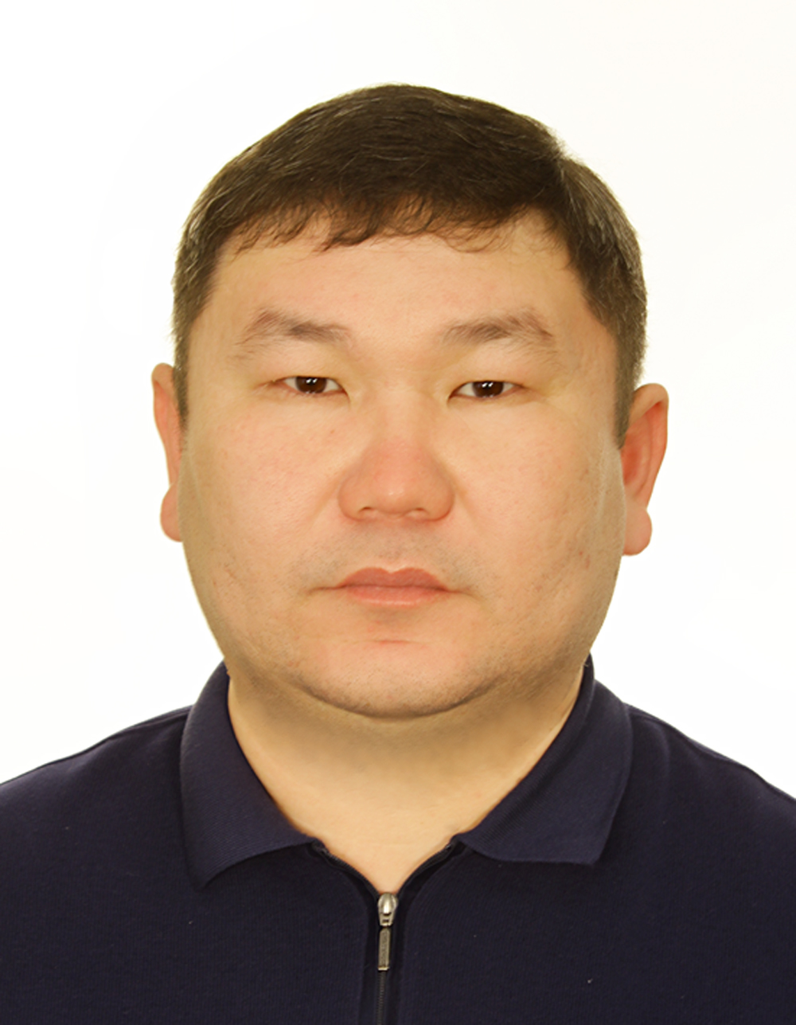 | Занимаемая должность: глава крестьянско-фермерского хозяйства  Дата рождения: 31 мая 1984 года  Образование:  Высшее профессиональное:  - ФГОУ ВПО «Бурятская государственная сельскохозяйственная академия им. В.Р. Филиппова», экономист по специальности «Финансы и кредиты», 2006 г.;  -ФГБОУ ВПО «Бурятский государственный университет», специалист по специальности «Юриспруденция», 2015 г.  Профессиональная переподготовка:  -ГАОУ ВО «Московский городской университет управления Правительства Москвы», по программе «Государственное и муниципальное управление с присвоением квалификации «Специалист в области государственного и муниципального управления» , 2018 год.
Награды,  поощрения,  дополнительные сведения : | информация не представлена
Семейное положение: | женат, один ребенок

ТРУДОВАЯ ДЕЯТЕЛЬНОСТЬ

09.2001-06.2006 | - | Учеба в Бурятской государственной сельскохозяйственной академии им. В.Р. Филиппова;
11.2006-11.2007 | - | Служба в Вооруженных Силах России;
11.2007-07.2009 | - | Временно не работал;
07.2009-10.2013 | - | Управление Федеральной службы судебных приставов по Республике Бурятия, судебный пристав;
10.2011 – 10.2015 | - | Учеба в ФГБОУ ВПО «Бурятский государственный университет»;
01.2015 - 05.2019  01.2023 по наст. время | -  - | Министерство сельского хозяйство и продовольствия Республики Бурятия, ведущий специалист;  глава КФХ
Общий трудовой стаж: 13 лет 1 месяц

В том числе на государственных должностях, выборных муниципальных должностях, государственной или муниципальной службы ( руководителем организации): - 8 лет 7 месяцев

Проекты, мероприятия на территории Мухоршибирского района, в реализации которых претендент принимал участие: строительство модульного убойного пункта КРС

